經濟部暨所屬機關因公出國人員報告書
（出國類別：洽公 ）

離心式壓縮機之氣密式乾式軸封製造與轉子動平衡機內容研商及參觀工廠報告書

出 國 人： | 服務機關：台灣中油公司煉製事業部大林煉油廠  職務：機械工程師  姓名：陳威宏
出國地點： | 德國
出國期間： | 97年07月25日至08月 03日
報告日期： | 97年 10 月14 日

523-HRD-05
目錄
前言 ………………………………………………………………… 1

- 氣密式乾式軸封製造商Flowsever公司
1. 壓縮機的傳統液膜軸套軸封與氣密式乾式軸封 ………………… 1
2. Flowserve 在Dortmund 的乾式軸封製造工廠概況…………… 2
3. Flowserve乾式軸封的設計 ……………………………………… 3
4. Flowsever乾式軸封API的規格 ………………………………… 4
5.Flowsever 乾式軸封的優點 ……………………………………… 7

二、轉子動平衡機製造商SCHENCK公司
1. 全世界第一台轉子動平衡機…………………………………… 8
2. SCHENCK公司概況……………………………………………… 8
3. SCHENCK平衡理論與固障診斷………………………………… 9

三 、結論與建議 ………………………………………………… 14

前言
氣密式乾式軸封已廣泛使用於新的大型壓縮機組，其原因是氣密式乾式軸封低磨耗與本廠目前使用之油膜式軸封比較其軸封磨耗之能源節省達 98%以上，其次卡夾式設計拆裝容易， 無密封油降低操作流體與環境被污染機率。平衡工作是大型壓縮機組檢修轉子中，重要的檢查工作項目之一，了解平衡機的特性並增進轉子平衡知識，也是壓縮機檢修過程必備的。本行程參訪氣密式乾式軸封製造商Flowsever與平衡機製造商Schecnk，與原廠研討相關技術作為維修之參考。

一、氣密式乾式軸封製造商Flowsever公司
1 壓縮機的傳統液膜軸套軸封與氣密式乾式軸封
軸封在大型離心式循環壓縮機是重要的配件，傳統的大型離心式循環壓縮機軸封不外油膜迷宮式軸封如本廠兩座RDS氫氣循環壓縮機，液膜軸套軸封(Liquid film sleeve seal)(圖1-1)，如本廠重組工場氫氣循環壓縮機，這類壓縮機軸封，密封油注入氣封環和降壓環之間，保持比參考氣體側高5 Psi(0.35kg/cm2)的控制差壓，參考氣體為壓縮機出口端經平衡活塞及緩衝氣迷宮降壓後之製程循環氫氣。
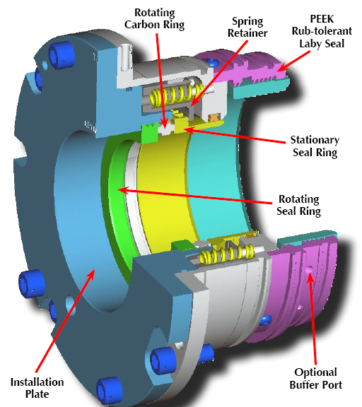
圖 1-1
- 二十年前乾式軸封(圖1-2)問世後，乾氣軸封，無密封油污染及消耗問題，且軸封可靠度高，使壓縮機大修時程由目前1年延長至3-5年。
鑑於操作與維修成本，乾式軸封已成為型離心式循環壓縮機軸封標準選用，
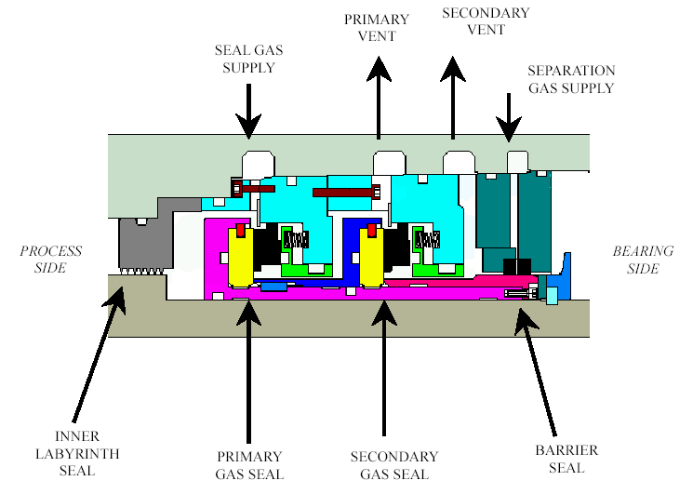
圖 1-2

2. Flowserve 在Dortmund 的乾式軸封製造工廠概況
此次參訪的Flowserve 在Dortmund 工廠，原是一家名為 Pacific Wietz軸封設計與製造公司，1994年代被 B/W 軸封公司併購，之後 B/W軸封公司被Flowserve 併購，使得這家原名Pacific 軸封設計與製造公司成為 Flowserve集團旗下專業的乾式軸封設計與製造部門，目前員工約200人，分為設計、製造、測試、組裝與接單出貨部門，主要為生產耐高壓力乾式軸封。
在早期其設計生產的乾式軸封設計壓力已達250 bar，值得一提的，也是他們最自毫的曾有壓縮機製造廠要求設計壓力達325bar, 其競爭對手提出為三軸封(Triple Seal) 設計來滿足高壓的密封效果，如此設計不僅軸封生產成本高，連帶壓縮機轉子需增長導致成本增加。而這家Pacific Wietz軸封工廠提出Tandem +內層迷宮式軸封的設計，符合短軸與縮小機殼的需求而獲得壓縮機製造廠的青睞。

3. Flowserve乾式軸封的設計
Mating Ring 安置於軸上與軸同時轉動，Mating Ring 與 Primary ring 間之間隙產生液動效應 (hydrodynamic effect) 來達到密封效果(圖 1-3 )。液動效應的關鍵在於Mating Ring 上的溝槽加工技術，這方面的加工技術Flowsever 視為最高機密，

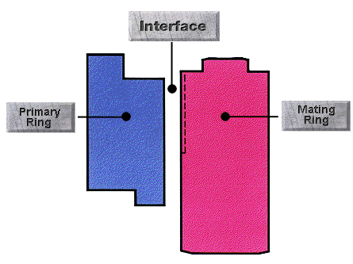
圖 1-3

Flowsever 在Mating Ring 上的溝槽設計有兩種，(1) advance pattern groove(APG) (圖 1-4) 是一種單向旋轉的設計，當設備剛起動瞬間的低轉速低壓力之液靜狀態時即可產生薄膜避免Mating Ring與Primary Ring 在建立液動效應前發生接觸摩擦。

圖 1-4

(2) Symmetric T-Groove(STG) (圖 1-5) 是一種雙向轉動的設計，在順時針或逆時針的方向轉動均能有液動效應，此種設計是保護Mating Ring與Primary Ring不會因設備順間逆轉時，產生接觸摩擦而損壞。


圖 1-5

設計與製造完成後需作運轉測試來模擬產品安裝於壓縮機上的運轉狀況，Flowsever乾式軸封設計部門自行開發的測式設備，也是該公司重要的資產，位於地下室的測試部門有三台大小不同測試機，運轉速度可達25,000rpm，用來安裝不同尺寸與轉速的軸封測試，

4.Flowsever乾式軸封API的規格
縱使乾式軸封已應用於石化與石油煉製十五前以上，但API 在682二版前並未將乾式軸封列入標準規範，而大型離心式壓縮機製造廠早已將乾式軸封列為標準選用, 新版的API 682 順理成章將乾式軸封Piping Plan 列在新增的 7X, 目前有Plan72、 Plan74 、Plan75與Plan76，Flowserve 也將這些標準列入設計中。

Plan72 (圖1-6) 應用於輕質的碳氫化合物流程，可容許少量洩漏，主密封與二道密封間有未加壓的氮氣作為阻隔氣體，在氣體排放管線(vent)安裝壓力表可偵測主密封是否洩漏，氣體與液體排放管線(vent & drain) 可回收或排燃燒塔(flare)。
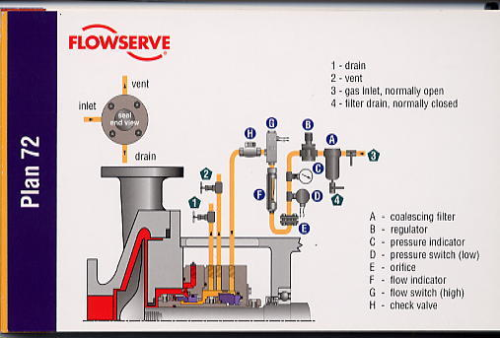
圖 1-6

Plan74 (圖1-7) 應用於輕質的碳氫化合物、有毒性流程，不容許任何洩漏，主密封與二道密封間有經加壓的氮氣作為阻隔氣體，在氣體排放管線(vent)安裝壓力表可偵測主密封是否洩漏，氣體與液體排放管線(vent & drain) 可回收或排燃燒塔(flare)

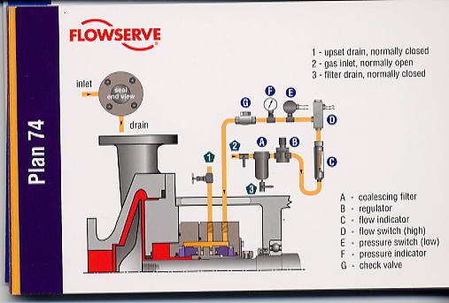

圖 1-7

Plan75 (圖1-8) 應用於輕質的碳氫化合物、有毒性流程，可容許少量洩漏，許少量洩漏經由二道密封的液體排放管(drain)由收集桶(Reservoir)回收，氣體排放管線(vent)可回收或排燃燒塔(flare)

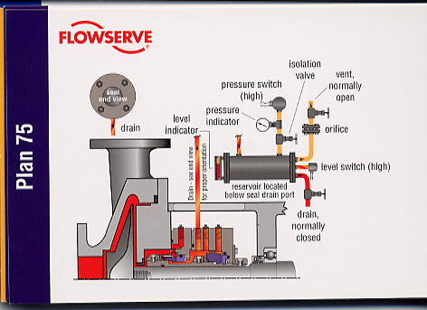

圖1-8

Plan 76 (圖1-9) 應用於輕質的碳氫化合物、有毒性流程，可容許少量洩漏，設計上可用Plan72作為二道密封，許少量洩漏經由二道密封回收。
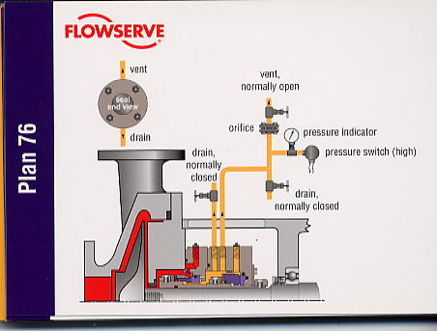

圖1-9

5.Flowsever 乾式軸封的優點
Flowsever 設計的GasPac 乾式軸封的優點有
無摩耗問題：因Mating Ring 與 Primary ring 是液動效應，原則上無摩耗問題，可永久使用。
無傳統的密封油系統：以小型乾淨的控制監視系統取代傳統的密封油系統，節省空間與維修費用
無污染製程問題：因無密封油系統，故未有無污染製程問題
低耗能：傳統的密封油系統，運轉時的密封油對轉子的Viscous Shear 是相當耗能，改為乾式軸封，Viscous Shear 僅傳統的密封油系統的2%。
改進轉子系統的穩定性：能並降低轉子產生油漩與油晃的現象，使轉子系統能穩定運轉。
增加操作的安全性：無密封油污染製程或潤滑系統，操作的安全性增加。

乾式軸封唯一的缺點是軸封維修費用昂貴且卡匣式設計，整組拆裝均由原廠負責，原廠建議備用軸封內的 O-ring庫存三年內能更新，而乾式軸封正常操作壽命可達5年以上，故在準備更換軸封前需將備用軸封送至原廠更換O-Ring，並作高轉速之密封測試，
本廠現有大型離心式循環壓縮機僅第九HDS 的日本Cobet離心式循環壓縮機使用乾式軸封且是使用flowsever GasPac 乾式軸封, 正在興建的汽油HDS所使用Sundyne 離心式循環壓縮機亦選用flowsever GasPac 乾式軸封, 既將興建的第十柴油HDS的Dresser離心式循環壓縮機亦將flowsever GasPac 乾式軸封列為選擇之一，可見flowsever 乾式軸封為壓縮機製造廠所認同。

二、轉子動平衡機製造商SCHENCK公司

- 全世界第一台轉子動平衡機
SCHENCK 是位於法蘭克福南方約35公里的Darmstadt，是有100年歷史的老公司，專門生產各式動平衡機。SCHENCK公司說該公司的創辦人Mr. Carl Schenck 是在1915年製造全世界第一台平衡機且應用於透平機的轉子平衡，之前所有透平機製造廠家所生產的轉子是以Try and Error 的方式作平衡，沒有所謂的平衡理論，以感覺來做為最後是否可接受的認定。因工業成長後工廠產量需求，設備越來越大，轉子的不平衡問題更難解決，必須花很長時間以Try and Error 的方式來處理轉子的不平衡問題，此時(1907 ) Dr. Ing. FRANZ LAWACZECK 所發表的轉子動平衡機理論為Mr. SCHENCK 所注意，並買下版權，發展出全世界第一台平衡機。

- SCHENCK公司概況
SCHENCK計有五座工廠，分別設於德國、美國、日本、印度與中國，員工約1000人，SCHENCK 在1995年被總部設於德國司圖佳特的DÜRR AG 所併購，坐落於德國Darmstadt是SCHENCK總公司也是100年前即設立的工廠，目前除生產軟式(Soft-Bearing)平衡機與硬式(Hard-Bearing) 平衡機外，並發展線上動平衡機與機械振動頻譜分析儀器，轉動機械振動是否由不平衡引起，SCHENCK 公司建議在作動平衡之前，必須有正確的故障診斷，來確定是否為不平衡，免得徒勞無功，無法解決設備振動問題，有鍵於此，SCHENCK 公司更自行發展線上動平衡機與機械振動頻譜分析儀器，並可幫客戶作設備診斷工作。因動平衡機價格昂貴，尤其可作大型轉子的平衡機，動輒上台幣好幾千萬，SCHENCK 公司在賣出新設備外，也向客戶購回SCHENCK舊設備整修後，售予其他客戶，SCHENCK 公司的二手買賣策略增加現有客戶的汰舊換新的意願，也使資金短缺的客戶能購得原廠保固的二手貨，頗受客戶們的好評。

- SCHENCK平衡理論與固障診斷
轉子在製造過程因製造上的公差、因轉動造成材料的變形、非均勻的材質、溫度對材質的影響…等而造成不平衡，所以出廠時均需要作動平衡來符合ISO-1940 平衡等級的要求，若轉子未經平衡校正，將造成過大的振動與噪音，甚至發生破壞性的振動，因而導致嚴重的事故發生。所以轉子不平衡問題不能被忽視，因此可利用動平衡機來解決轉子不平衡問題。
圖2-1不平衡質量u 所造成的離心力 F = urω²
也可視為轉子質量m 對軸心偏心 e 來運轉 F= meω²
由上二式可得 e = ur/m
e 稱為 Specific Unbalance
平衡等級 G = eω
Ex: 轉子重量 100Kg rpm(Max.) = 8000
依據ISO 1940 建議平衡等級 G2.5
容許之不平衡偏心量 e = G2.5/ω = 2.5 x ( 10³ ) / [( 2πx 8000)/60] = 2.98 um
= 2.98 g mm / Kg
容許之不平衡量 = Me = 100 x 2.98 = 298g mm

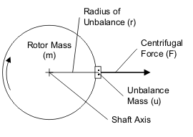
圖 2-1

轉子不平衡可分為四類

- 力不平衡或靜不平衡 ( Force or Static Unbalance) (圖 2-2)
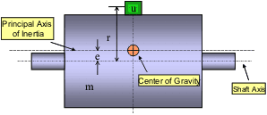
圖 2-2

徑向 1X 振幅高
In-Phase
振幅 ≒ (轉速)²

力偶不平衡 ( Couple Unbalance) (圖 2-3)
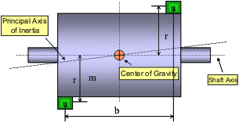
圖 2-3
徑向1X 振幅高，軸向可能1X 振幅高
Out-of-Phase
振幅 ≒ (轉速)²

(3) 動不平衡 (Dynamic Unbalance) (圖 2-4)
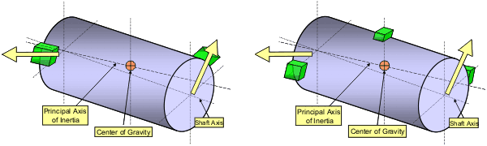
圖 2-4

(4) 準不平衡 (Quasi-static unbalance) (圖 2-5)

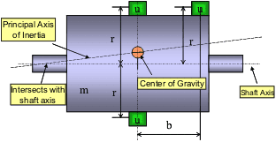
圖 2-5
如懸吊式轉子( Overhung Rotor) 的不平衡
徑向 1X和軸向1X 振幅高
In-Phase
振幅 ≒ (轉速)²
通常是力不平衡和力偶不平衡同時存在。

SCHENCK公司以平衡機製造起家，以平衡理論為基礎，進而發展線上動平衡機與機械振動頻譜分析儀器，可應客戶要求至現場作固障診斷之技術服務。
一般固障最常見的有軸承固障，診斷軸承固障需先了解軸承型式。
軸承分類可分為：
- 滾子軸承 ( Rolling Element Bearing )，固障初期時即會顯示，使用壽命
較短，但無徑度與阻尼之偶合問題。
滾子軸承安裝在小型設備或零配件間隙小或 零配件間相對運動小，安裝滾子軸承的設備有較高的勁度與較低的阻尼 ，滾子軸承的滾子需tight clearance fit來滾動，當設備承受高負載或衝擊力或常時間運轉後，間隙變大，滾子即變成滑動，最後導致軸承損壞，故滾子軸承的有一定的壽命線度。
滾子軸承的運轉頻率可由公式算出(表2-1)，SCHENCK 的機械振動頻譜分析儀器已將各廠牌的軸承運轉頻率建立資料庫，使用者量測設備的振動反應頻率後，將軸承廠牌與型號輸入程式，即可由頻譜圖來判斷軸承的狀況。
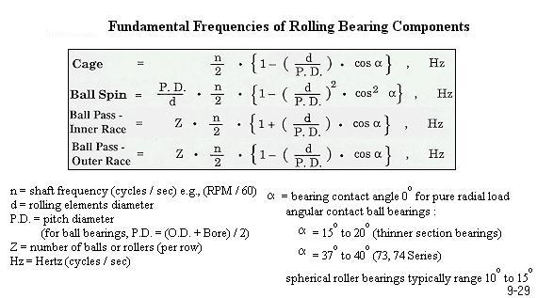
表 2-1

軸承外環(Out Race) 損壞時的頻率振幅比內環(Inner Race)損壞時的頻率振幅幅大上述的公式是以滾子在滾動(rolling) 時計算，軸承損壞時滾子有點滑動 (sliding) ，故量測的頻率與計算值會有誤差。

- 油膜軸承 ： 使用壽命長、低磨耗與節省原動力，但因勁度與阻尼有偶合問題，會潛在轉子不穩定的現象產生。
油膜徑向軸承的負載力為
徑向軸承負荷 =靜態負荷 (轉子重量)+ 動態軸向負荷 ( 不平衡力…)
止推軸承的負載力為
止推軸承負荷 =定常數止推負荷 + 動態軸向負荷

定常數止推負荷由操作流體壓差或齒輪軸向力造成。
動態軸向負荷如軸彎、對心、

其他故障問題所引起的振動，通常會使油膜破壞造成軸承的磨損，長期監測軸承 X-Y probe 的振動值可避免設備嚴重受損。油膜軸承的警告值設定在軸頸軸承和止推軸承巴氏合金開始磨耗前，危險值則在於保護轉子，通常是參考設備製造商所提供的警告值與跳車值來設定，其次也可依據Jim McHung 經驗值來設定，
Jim McHung 的經驗值設定可考慮或不將轉速與負載因素列入。
未將轉速與負載因素列入
設備狀況 | P-P 之軸振動值 | 矯正行動
正常 | ＜20% 正常軸承間隙 | 定時量測
警告 | 40-60% 正常軸承間隙 | 密切注意運轉狀況
危險 | ＞ 70%正常軸承間隙 | 停機檢修

轉速與負載因素列入
設備狀況 | Mil (P-P) 之軸振動值 | 矯正行動
正常 | ＜ (25/BUL)xDc +1 | 定時量測
警告 | = (50/BUL)xDc | 密切注意運轉狀況
危險 | = (100/BUL)xDc | 停機檢修
BUL ： Bearing Unit Load (lb/in²)
Dc ： 軸承徑向間隙

齒輪
齒輪箱的振動量測同一點均需設定設定兩組量測參數，一組設定診斷如不平衡、鬆動和軸承等低頻至高頻問題的參數，另一組設定觀察齒輪契合頻率(Gear Mesh Frequency) 的參數組。
設定觀察齒輪契合頻率的頻寬至少為 3.25 x GMF，量測齒輪箱振動，有時 1x GMF 振幅不高而在 2x GMF 或 3xGMF 卻顯示高振幅，此外齒輪鬆動顯示由0.5 x GMF 至 2.5GMF。
若不知齒輪齒數則先預設 200 x rpm 來察齒輪契合頻率。
GMF = 齒輪轉速 x 齒輪齒數

四、結論與建議
氣密式乾式軸封問世約二十年後，中已成為大型離心式壓縮機標準選用的軸封，除大型離心式壓縮機外，也漸推廣至泵浦，因氣密式乾式軸封的價格與維修成本仍比傳統油膜軸封與機械軸封昂貴，目前已在大型離心式壓縮機廣泛使用，
石化煉油泵浦則仍以機械軸封為使用主流，本廠目雖前僅NO:9 HDS 氫氣循環壓縮機採用氣密式乾式軸封，興建中與準備興建的HDS氫氣循環壓縮也將採用氣密式乾式軸封，或許將來應用於石化煉油泵浦的氣密式乾式軸封製造與維修價格能更便宜時，石化煉油業與泵浦生產廠家也會樂於採用氣密式乾式軸封，故能與氣密式乾式軸封原廠Flowsever公司交換與吸收檢修經驗，作為爾後設備維修之參考是寶貴的經驗。其次參訪SCHENCK公司，了解轉子動平衡的新知與趨勢，增進轉子在決定送動平衡前，能判斷是否為動平衡所產生的振動問題，以免徒勞無功，延誤維修工作進度，故動平衡新知也是維修人員不可或缺的一門學問。

